Genvägen till bättre matförvaring!
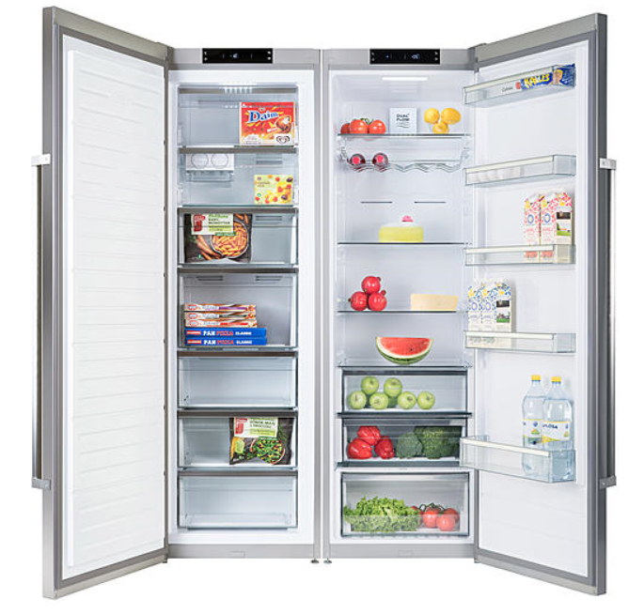
Nu lanserar vi efterlängtade nyheter på kyl- och frysfronten. 43-serien har många fördelar och finesser, bland annat stor nettovolym, bra belysning och även så kallad Multiflow som tack vare jämn fördelad kyla gör att matförvaringen blir optimal.
Speciallåda för kött och fisk
43-serien har välplacerade LED-lampor så att du även när det är välfyllt har full insyn. Det finns också lådor för förvaring av grönsaker samt en extra låda för fisk och kött där temperaturen alltid ligger mellan 0 och 3 grader, alltså just den temperatur där sådana matvaror trivs bäst. Kylen har superinkylning och frysen har superinfrysning, funktioner som tar väl hand om dina råvaror på ett optimalt sätt.
Var sak har sin plats
En speciell hylla för ägg respektive vin finns. Även frysen har ett specialutrymme, en Big Box-låda för pizzor och annat som tar extra stor plats. Manuell ismaskin finns såklart och självklart finns också funktionen No frost vilket betyder att avfrostning alltid sker med full automatik.
660 liter
Kylen har en nettovolym på hela 380 liter och frysen 280 liter. För att allt du har i kylen ska må så bra som möjligt är den utrustad med funktionen Multiflow som gör att kylan hela tiden fördelas jämnt. Alla dörrar är omhängningsbara och modellen finns såväl i vitt och rostfritt som i svart. Energiklassen är A++.
För mer information, kontakta gärna:
Sandra Hjelm, Marknadskoordinator på Cylinda, mail: sandra.hjelm@cylinda.se
___________________________________________________________________________
Cylinda är ett svenskt varumärke som tillverkar produkter som kyler din mat, värmer din middag, diskar ditt porslin och tvättar dina kläder. Det är snygga, effektiva och energisparande vitvaror anpassade för de svenska hemmen utan onödiga finesser, som gör din vardag både enklare och bekvämare. Vår ambition är att förse dig med pålitliga och funktionella produkter som hjälper dig både idag och imorgon – år efter år efter år. Cylinda har rötterna i Västergötland och började med tillverkning av tvättmaskiner i Vara 1958. Cylinda är ett varumärke som ägs av Elektroskandia Sverige AB.

